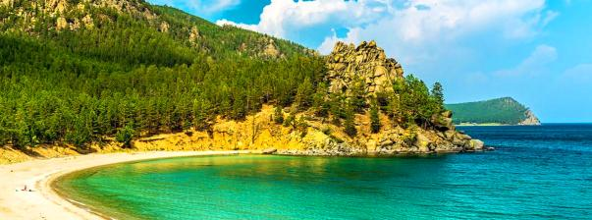

Большая Байкальская тропа
Треккинг по Байкалу с Ириной Цукановой

28 июня — 4 июля 2021

Общая протяжённость пешего маршрута: примерно 51 км.
Маршрут: Иркутск — Листвянка — Большие Коты — мыс Большой Кадильный — Большое Голоустное — Иркутск.

Хотите увидеть настоящий Байкал? Без толп туристов и сувенирных лавочек, без шума двигателей и гари дизельных выхлопов? Раскроем секрет, который всегда работает: пеший туризм. Два дня пешком по Байкалу заряжают так, будто вы отдыхали неделю, мы проверяли! Даже если гость прибыл на Байкал на самом комфортном катере — это все равно внедрение в природу, это игра по городским правилам: нехотя, но, он все равно привез с собой мир городского комфорта и послевкусие суетной атмосферы. Как только катер отчалит, природа снова начнет жить по своим правилам, которые внезапный городской пришелец за пару часов экскурсии постичь так и не сумел.

Мы предлагаем вам поучаствовать в пешем туре — треккинге по Большой Байкальской тропе. Вы увидите Байкал таким, какой он есть на самом деле. Ночевать мы будем в гостиницах и гостевых домах, но, свои 10 килограммов комфорта в рюкзаке каждый несет сам. Без этого ощущения будут неполными!

ПРОГРАММА:

28 июня

- Прилёт в Иркутск.
- Встреча в аэропорту.

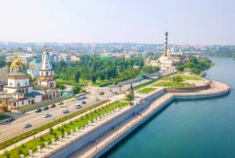

- Трансфер в поселок Листвянка.
Листвянку называют воротами Байкала, она находится прямо напротив истока Ангары. Уже при въезде в поселок в воздухе чувствуется аромат свежего копченого омуля. Здесь можно попробовать байкальскую рыбу в различных вариантах ее приготовления.
- Размещение в гостинице «Байкальский кедр».

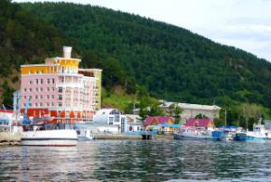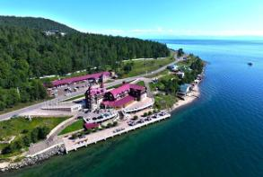

- Свободное время, в которое можно сходить в нерпинарий, на сувенирный рынок или подняться на смотровую площадку, откуда открывается удивительный вид на озеро.

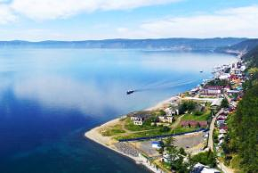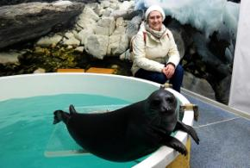

29 июня. Поселок Листвянка — поселок Большие Коты

- Начинаем путешествие рано утром.
Большая Байкальская тропа — это проект общественников, волонтеров. Они ее укрепляют, расчищают, ставят указатели, мостки и перила, так что сложность маршрута относительно невысока. А вот живописность пейзажей просто зашкаливает!

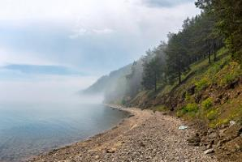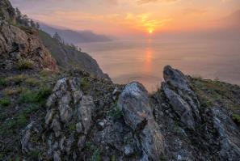

- Начало тропа берет у подножия живописного леса, первые часы мы пройдем по нему пешком, поднимемся в гору, откуда полюбуемся озером, а затем по серпантину спустимся в падь «Емельяниха» и выйдем к Байкалу.

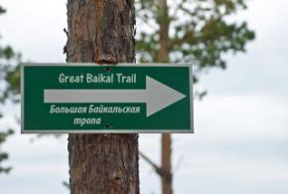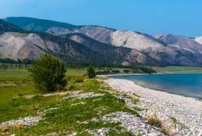

- Обед-пикник устроим в кемпинг-зоне. Узнаем, кто такой бог Бурхан и что нужно делать, чтобы его задобрить.

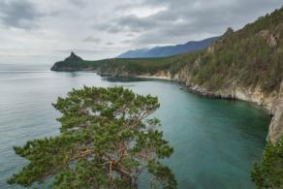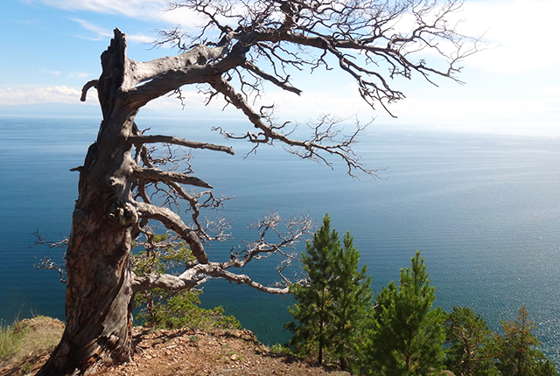

- Отсюда до поселка Большие Коты тропа пройдет по самому побережью: она то будет подниматься, то спускаться, то петлять.
- К вечеру придем в поселок и разместимся в гостинице «Шале».
- Ужин.

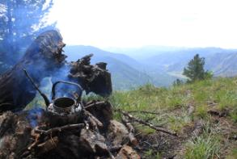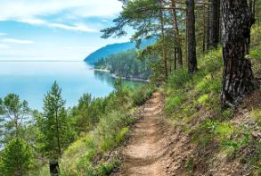

30 июня. Большие Коты и их окрестности

- Сегодня будем изучать маленький байкальский поселок Большие Коты. Он расположен так, что добраться к нему можно либо пешком, либо по озеру. Автомобильной дороги сюда нет. В уютной долине между двух скал живет чуть больше 50 человек, зато вокруг так красиво!

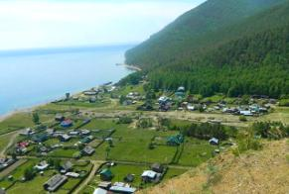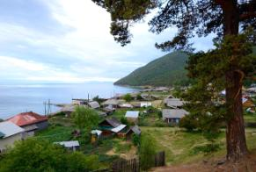

- После завтрака поднимемся на обзорную площадку — скалу Гребешок, где в уютной беседке выпьем чаю и полюбуемся на поселок с высоты птичьего полета. После спуска посидим на берегу Великого озера, а если будет желание, даже искупаемся. Покорим еще одну обзорную скалу — Лысую гору.

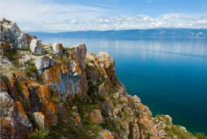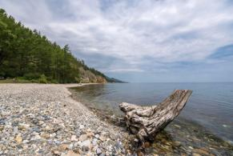

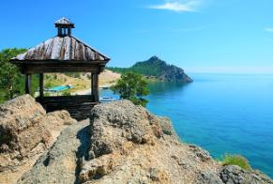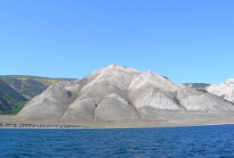

- Обед.
- Вечером — баня и ужин.

1 июля. Большие Коты — мыс Большой Кадильный

- Сегодня после завтрака мы идем по Большой Байкальской тропе из Больших Котов к мысу Большой Кадильный. На этом отрезке, кроме бесконечно живописных видов, будет как минимум два очень крутых места: скальник Скрипер и Чаячий утес (в туристическом простонародии именуемое «Чертов Мост»). Тропа безопасная, но, в этом месте она идет по достаточно широкой террасе, слева от которой — скальная стена, а справа — обрыв.

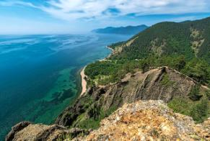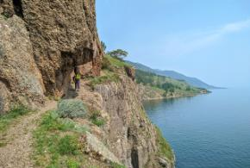

- Обед-пикник
- К вечеру мы придем в очень романтичное место — на мыс Большой Кадильный. Здесь нет даже захудалой деревушки! Из постоянных жителей — только егерь национального парка, который поселит нас прямо на своем кордоне.

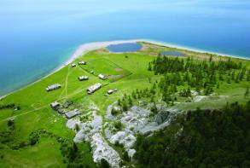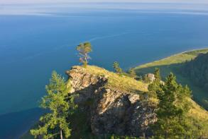

- Размещение в гостинице «Талисман».
- Ужин.

2 июля

- Завтрак.
- Отправляемся в круиз в бухту Песчаная.

Бухта Песчаная — одно из самых живописных мест Байкала. Она находится на территории Прибайкальского национального парка и попасть сюда можно только по воде: автомобильных дорог попросту нет. Окруженная таежными склонами Приморского хребта, бухта Песчаная выделяется своей неповторимой живописностью среди всех красот Байкала. Это самое теплое и солнечное место на побережье: неслучайно за бухтой закрепилось название Байкальская Ривьера.

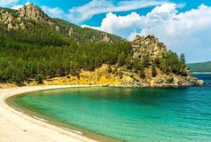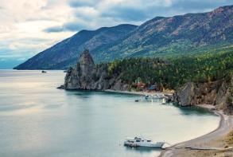

По обеим сторонам бухту охраняют скалы-исполины Большая и Малая Колокольни. Обрываясь крутыми стенами в глубины озера, они закрывают бухту от ветров. Это создает свой микроклимат в бухте Песчаная. Число солнечных дней в году здесь такое же, как и на Черноморском побережье. Это единственное место в Восточной Сибири, где среднегодовая температура воздуха положительна (+0,4°С).
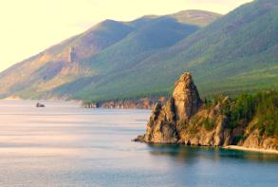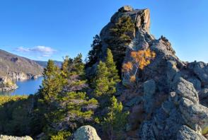
- Вечером ужин.

3 июля

- Завтрак.
- Трансфер в Иркутск на микроавтобусе.
- Размещение в гостинице «Маруся».

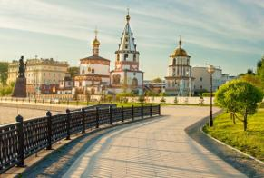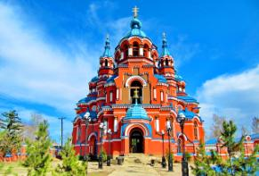

4 июля

- Завтрак.
- Чек аут.
- Вылет в Москву.

СТОИМОСТЬ:

Стоимость путешествия: 102 000 рублей.

Стоимость включает: сопровождение двух гидов на протяжении всего маршрута, питание по программе, трансферы по программе, проживание по программе, разрешения на пребывание в национальном парке.*

Стоимость не включает: авиаперелет, дополнительные экскурсии, обеды и ужины.

*Организатор тура оставляет за собой право на изменение отелей и программы в одностороннем порядке, при сохранении равнозначного уровня отелей и полного объема исполнения программы или равнозначной замены части программы.

Автор и ведущий программы путешествия:

Ирина Цуканова
Путешественник, предприниматель, владелица агентства “More Than Travel

Управляла галереями современного искусства в Москве. Автор и ведущая мастер-классов и программ для детей и взрослых: «Профессия — галерист», «Как говорить с детьми об искусстве», «Искусство путешествовать», арт-квеста «Библейские мотивы в искусстве».
Организатор и соавтор путешествий с экспертами в более чем пятнадцать стран мира. Идеолог и управляющий партнер компании More Than Travel, занимающейся организацией авторских путешествий.
Разносторонние интересы и активный стиль жизни автора делают ее путешествия интерактивными и наполненными разными впечатлениями. Литература, творчество, спорт, психология, искусство, история — каждый день участники путешествия будут знакомиться со страной, прикасаясь к разным ее граням и получая навыки фиксации своих впечатлений.

ОТЕЛИ ПО ПРОГРАММЕ:

гостиница «Байкальский кедр» (поселок Листвянка)

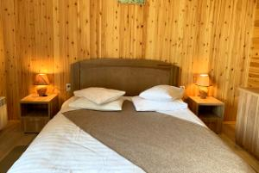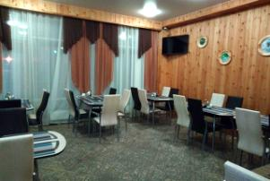

гостиница «Шале» (поселок Большие Коты)

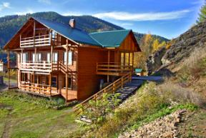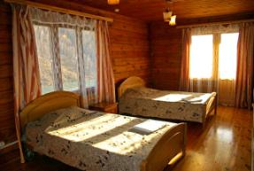

гостиница «Талисман» (поселок Большое Голоустное)

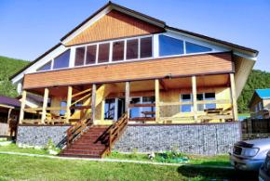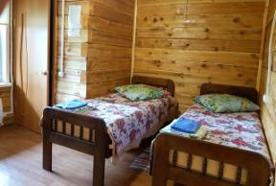

гостиница «Маруся» (Иркутск)

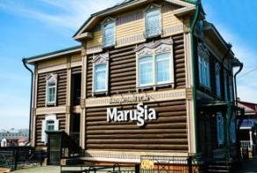

Справки и бронирование тура:
+7 960 187 89 50 - Светлана Вахтель

